通微智慧移动厕所解决方案



目录
1引言 1
1.1项目背景 1
1.2建设目标 2
1.3方案设计原则 2
2方案设计 4
2.1方案总体设计 4
2.2方案实现功能 5
2.2.1实时掌握厕所卫生状况 5
2.2.2实时掌握厕所水电情况 6
2.2.3实时掌握厕位占用状况 7
2.2.4实时掌握厕所漏水状况 10
2.2.4风机自动及实时远程控制 10
2.2.5除臭系统自动及实时远程控制 11
2.2.5灯光的自动及节能控制 11
2.2.6实时掌握厕纸情况 12
2.2.7实时掌握皂液情况 13
2.2.8实时掌握厕所供电情况 14
2.2.9找厕所 14
2.2.10实时掌握如厕者体验 16
2.2.11工作任务管理 17
2.2.12及时掌握工作人员绩效 17
2.2方案主要产品介绍 18
2.2.1 智慧厕所控制箱 19
2.2.2臭气检测 21
3系统软件介绍 22
3.1智慧厕所管理平台功能描述 22
3.2智能移动端APP（扩展功能） 26
3.3微信小程序 27
4公司简介 29

1引言

1.1项目背景
随着城市化进程的不断推进和人口数量的增加，城市公共设施的压力也越来越大。其中，移动厕所作为城市公共卫生设施之一，其使用频率较高，但是维护管理却面临着较大的困难。传统的移动厕所存在着卫生条件不佳、管理不规范、服务不周等问题，这些问题直接影响了城市环境和市民的健康。
为了解决这些问题，移动厕所智能化成为了一种新的发展趋势。智能移动厕所采用了现代科技手段，通过智能感知、自主控制、数据分析等方式实现了智能化管理和服务，极大地提升了移动厕所的卫生环境、管理效率和服务质量。
目前，智能移动厕所的研发和应用已经取得了一定的进展。例如，在一些大型活动或节日庆典中，智能移动厕所已经开始逐渐取代传统的移动厕所，以其方便、舒适、卫生等特点受到了广泛的欢迎。此外，一些企业和机构也开始在自己的场地内试点智能移动厕所，以提升员工和客户的使用体验。
移动厕所智能化的必要性在于解决传统移动厕所的种种问题，并且实现移动厕所的全面升级。通过智能化手段实现移动厕所的自主清洁、管理和服务，不仅可以改善移动厕所的卫生环境，提升市民的生活质量，而且还可以提高管理效率，降低维护成本，为城市公共设施的升级提供一种新的思路和技术支持。
移动厕所智能化的好处主要有以下几点：一是提升卫生环境。智能移动厕所采用了自动清洁和消毒技术，大大降低了病菌传播的风险，使使用者的健康得到更好的保障；二是提高管理效率。智能移动厕所可以实现自动监测、自动清洁和自动报警等功能，可以减少人力和物力的浪费，提高管理效率；三是提升使用体验。智能移动厕所的舒适度、便捷性和安全性都得到了大幅度提升，提高了市民的使用体验和城市形象。

1.2建设目标
紧密配合移动厕所厂家，通过自动化、智能化、物联网技术，为移动厕所解决自动化、智能化需求，优化移动厕所如厕体验，自动、智能地完成厕所维护功能，大大减少厕所维护量，增强移动厕所产品的竞争力。

1.3方案设计原则
A．易用性原则
易用性是指系统使用的方便程度。系统界面需要尽量简洁易懂，硬件产品安装调试简单。
B. 经济实用性原则
在系统开发时，需要对系统进行合理规划，确保系统在满足用户的业务要求的同时，以简单、方便、快捷、经济实用、节约成本为目标。
C．稳定性原则
系统稳定性是指系统保持正常运行的能力。系统应该采用容错性设计，使得系统局部出现问题不会影响到整个系统的使用。
D．免维护原则
系统自身以免维护为设计目标，降低系统自身的维护成本，增加系统可用性。
E.先进性原则
采用先进的设计思想，选用先进的软硬件设备，保证项目整体在未来一定时期内的技术领先性。
F.开放性原则
所提供的软硬件提供开放协议。

设计参考：
《农村户厕卫生标准》（GB19379-2003）
《粪便无害化卫生要求》（GB 7959-2012）
《城市公共厕所卫生标准》（GB/T 17217-1998）
《城市公共厕所设计标准》（CJJ14-2016）
《城镇污水处理厂污染物排放标准》（GB 18918-2002）
《电气装置工程施工及验收规范》GBJ232--82
《安全防范系统通用图形符号》GA/T74—94
《保安电视监控工程技术规范》GA/T76--96
《防盗报警控制器通用技术条件》GB12663-2000
《入侵探测器通用技术条件》 GB10408.1-2000
《建筑与建筑群综合布线系统工程设计规范》CECS 89:97

2方案设计

2.1方案总体设计
方案需求：

方案架构：
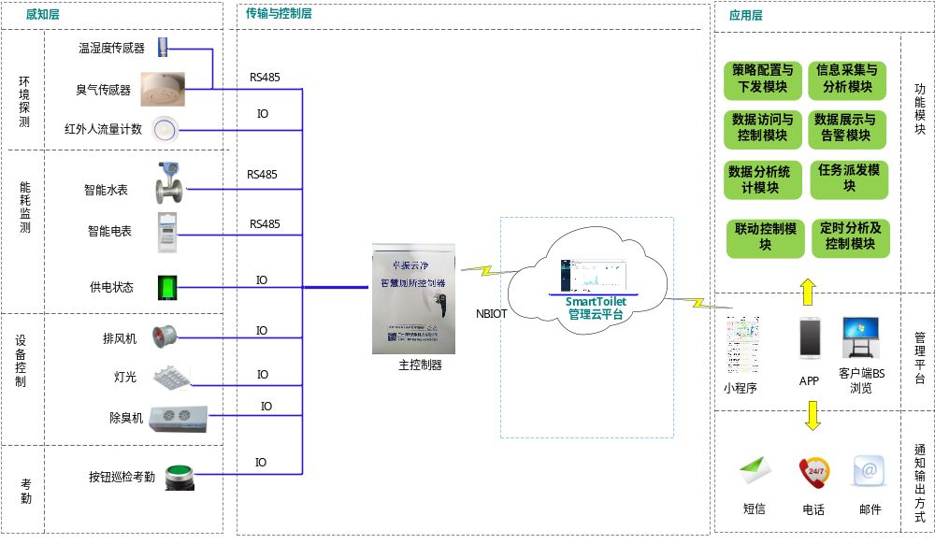
图2.1 总体方案图
如图2.1总体方案图以GSTA100主控制器为核心，完成厕所内的数据采集和控制，同时将采集到的数据上传到云平台。
GSTA100主控制器，实现整个厕所的智能化管理，可以接TW-IOC10-4控制模块，实现多个厕所的联动控制。
另外，云平台支持RESTful接口，供第三方调用。

2.2方案实现功能
方案实现功能导图：
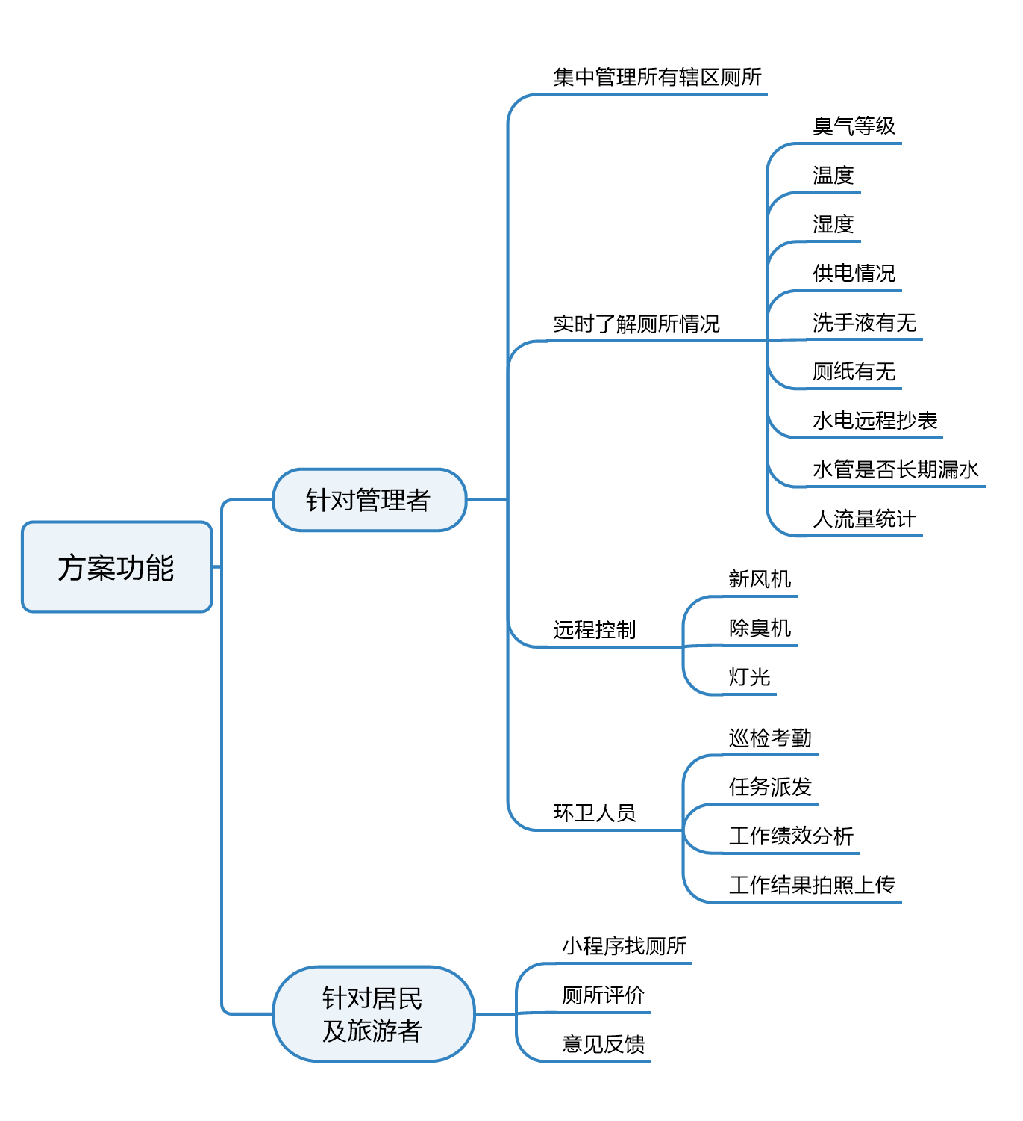

2.2.1实时掌握厕所卫生状况
臭气及温湿度传感器对厕所内臭气进行实时在线监测。当厕所清洁不按时清洁时，可以通过臭气探测，及时探知厕所卫生状况进行管理。同时环境探测可与复合式移动厕所内通风，冲水系统进行联动，实现智慧化管理。
臭味测量原理：气敏半导体
臭味检测方法：探头电导率与恶臭气味浓度同向增大
优势：工作稳定性好、工作时间长、安装维护便捷，设计简洁美观。
内置温湿度传感器，对厕所内的温湿度进行测量，必要时对厕所内通风系统进行联动控制。
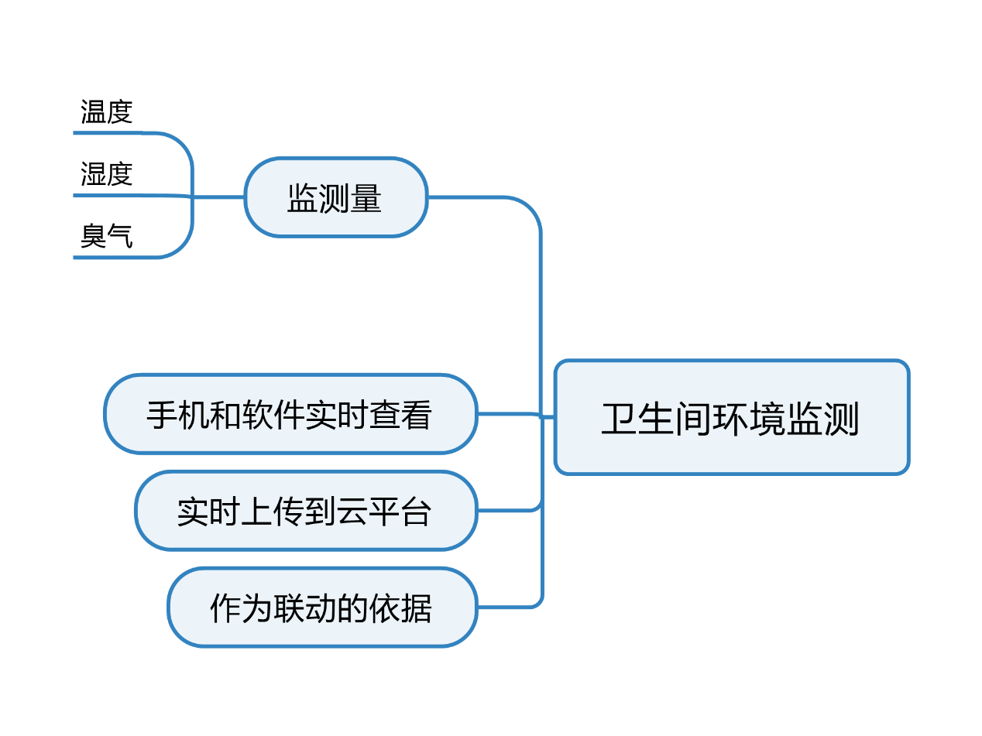

2.2.2实时掌握厕所水电情况
水、电的监测采用流量计和电量仪来进行监测统计，流量计安装在公厕的总进水管内，统计公厕的总用水量。电量仪安装在公厕的配电开关内，监测配电开关的总用电量和用电状态。如图2.3能耗监测图所示。

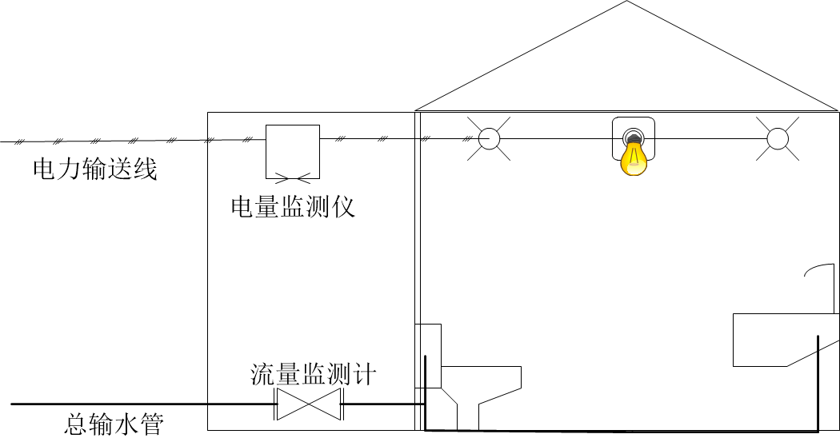
图2.3 能耗监测图
能耗监测系统能够准确的统计监测城市公厕每日每月每年的用水用电情况，统计出时间内的总用水、电能源的消耗，长期记录，形成水、电能源消耗的报表。

2.2.3实时掌握厕位占用状况
采用红外自动感应技术，无接触触发感应，实时监测厕位使用情况。自动红外冲水功能，代替市面大多数红自动冲水器。一路灯光状态接入，实现厕所现场实时使用情况的控制。RS485总线型串接，可多路设备串接，总线传输数据到监控主机管理。
- 2 -
选择安装位置时，应避开阳光或强烈灯光会直接照射到感应窗的位置，以免影响感应器正常工作。在安装的感应器正前方1米内不得有玻璃装饰品或其它障碍物，以免影响感应器的正常工作。
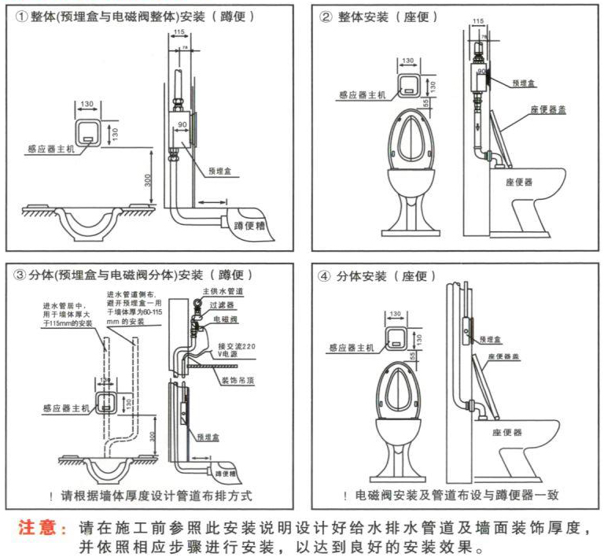
安装模拟图
优势：能够对厕位的使用状态进行实时的监测，探测是否有人正在使用厕所，实时性、准确性高，抗干扰能力强。处理厕位使用状态的检测，自带控制自动冲水功能，能联动厕所门口的状态指示灯。数据通过RS485通讯传输到主机，后端设备，还可进行使用时间的统计，后台使用状态的查看。
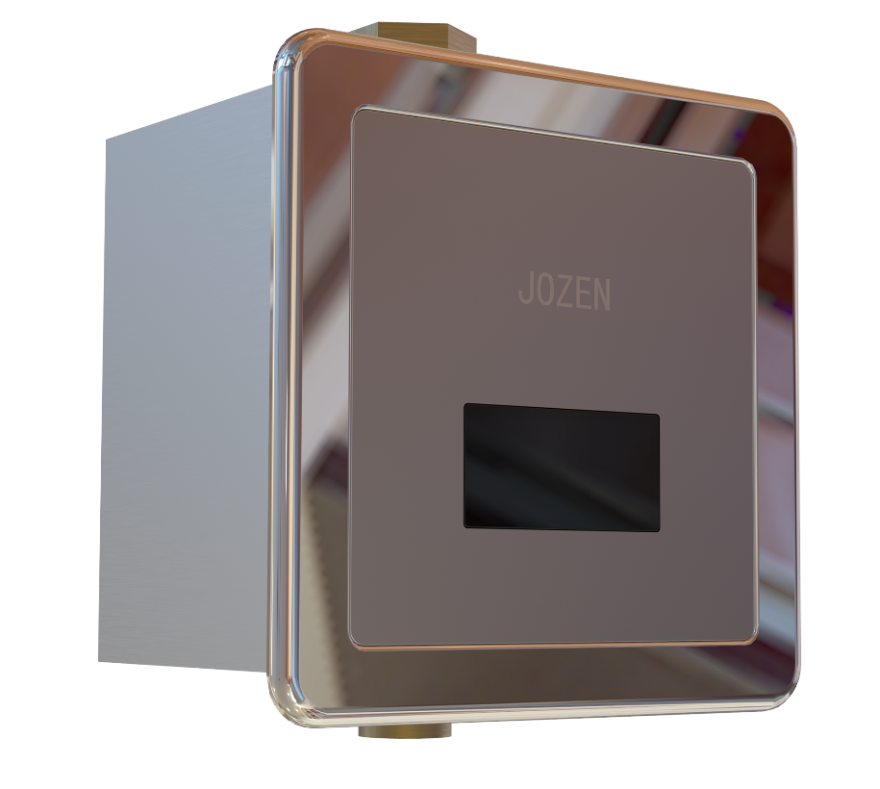
有线蹲位监测产品图

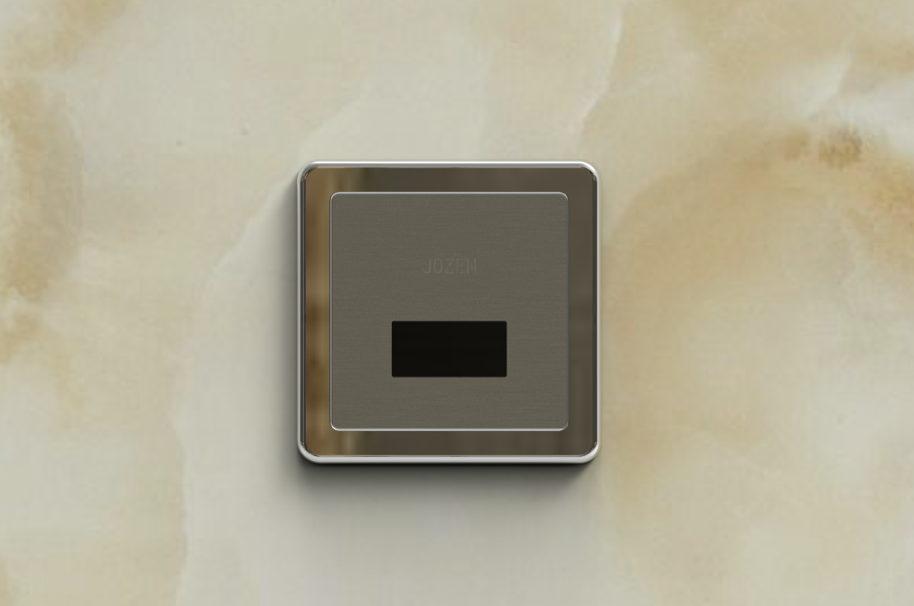
无线蹲位安装效果图

2.2.4实时掌握厕所漏水状况
通过对用水状态的智能分析，可及时发现厕所水管泄漏的情况，及时通知维护人员检修处理，避免水资源的浪费。
监测原理如下图：
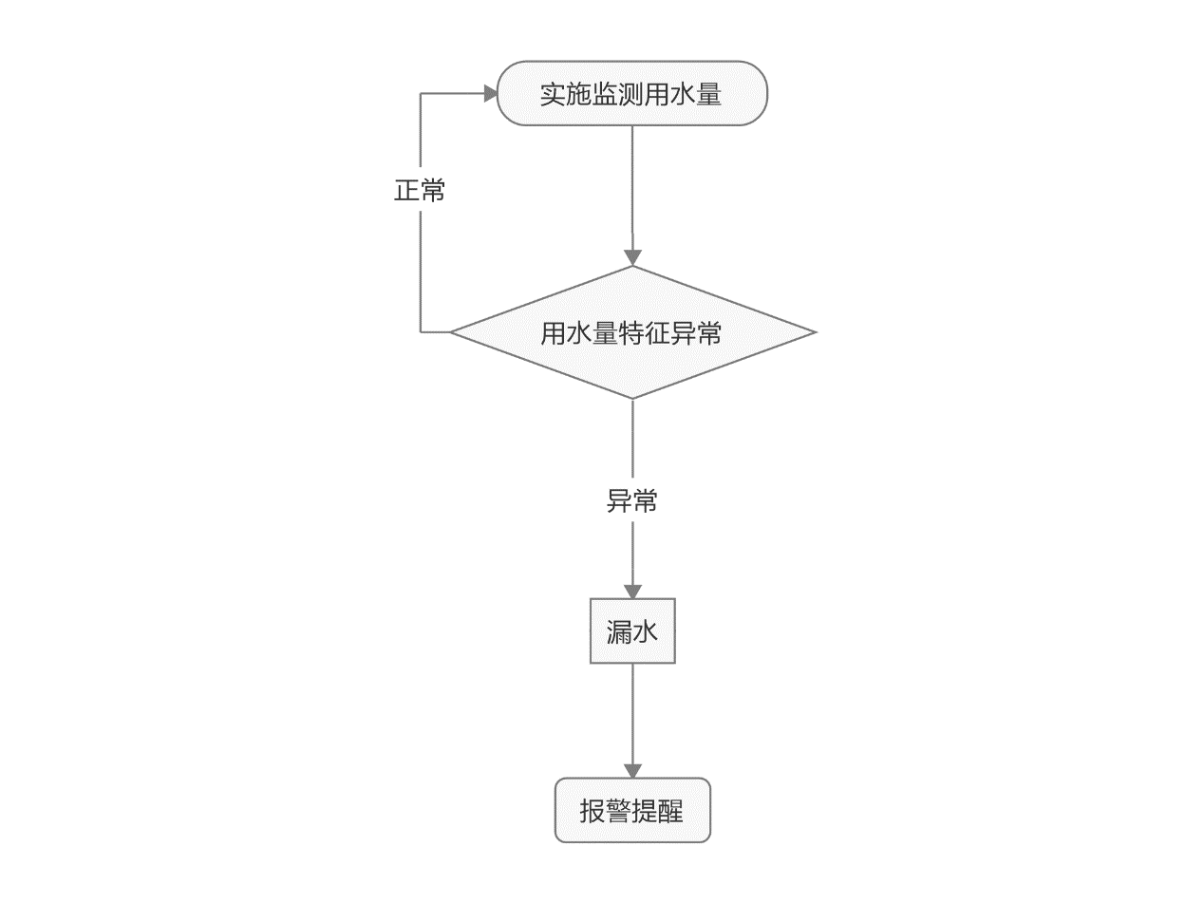

2.2.4风机自动及实时远程控制
风机在不更改原有的通风和照明设备的情况下，控制接入主机，实现自动控制风机。联动风机可以根据厕环境数据（光照、臭气浓度、温度、湿度）、时间条件进行设备的自动控制。实现厕所环境调节的自动化和智能化。确保厕所内空气的流通，保持厕所内空气的质量。
也可以通过平台软件或APP，实现风机的远程控制。
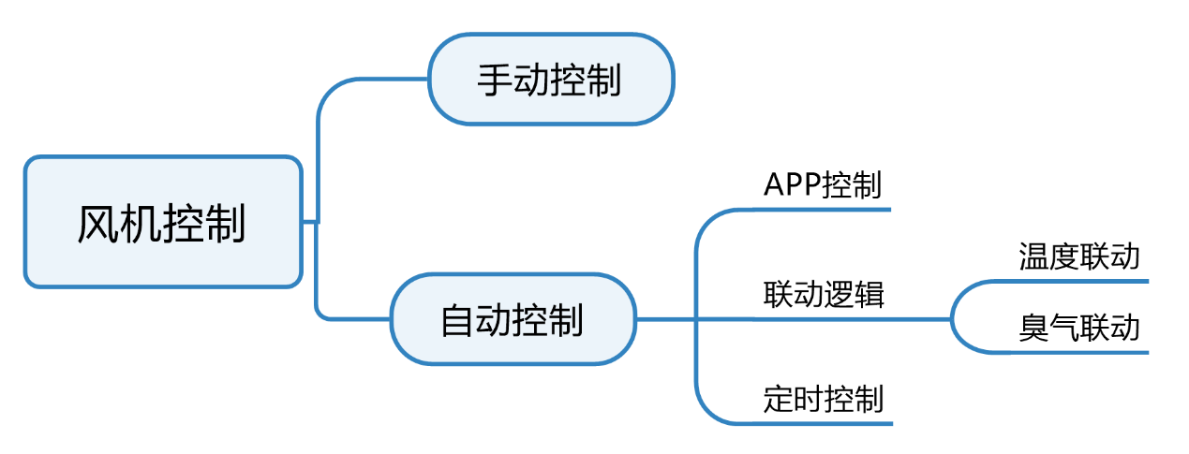

2.2.5除臭系统自动及实时远程控制
除臭机在不更改原有的通风和照明设备的情况下，控制接入主机，实现自动控制除臭机。联动除臭机可以根据厕环境数据（光照、臭气浓度、温度、湿度）、时间条件进行系统的自动控制。实现厕所环境调节的自动化和智能化。确保厕所内空气的流通，保持厕所内空气的质量。
也可以通过平台软件或APP，实现除臭机的远程控制。
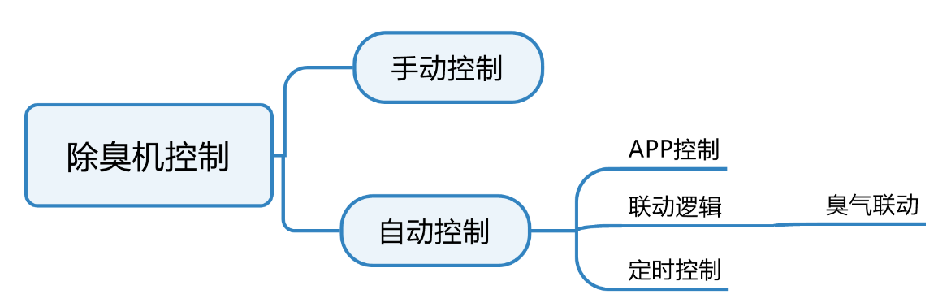

2.2.5灯光的自动及节能控制
现有的新建厕所的灯光为了节能环保，一般通过声控开关、光敏电阻、红外感应触发来进行灯光的自动开启。以确保节省用电又能在有人的情况下进行厕所的照明工作，但是这种灯光也有一个缺点：那就是他的照明时间是有限制的，在声控触发或者是人体移动触发后一段时间后，灯光会自动进行关闭，假如这时候厕所内任然有人在使用也可能出现关灯的情况。
通过接入厕所的灯光开关，在不影响原有灯光开启功能的条件下，通过红外存在感应器来进行人员探测，可以实现灯光的智能化控制，保持厕所灯光的开启，直到人离开才关闭灯光。蹲位控制不影响原有的灯光控制，新增一个灯光开启条件，避免出现厕位有人的情况依然关闭了厕所灯光。

2.2.6实时掌握厕纸情况
公共厕所的用纸消耗较大，而作为易耗品的厕纸，虽然价值不是很高，却是如厕体验非常重要的一方面。在居民或者游客需要用纸时，纸筒缺纸将会给公厕形象造成极大损害。智能厕纸筒可以对纸筒内缺纸的情况进行检测，及时通知厕所的保洁人员。同时可以结合人流量和厕纸的使用情况，进行智能分析，对厕纸随意浪费或者私自带走的情况进行监管
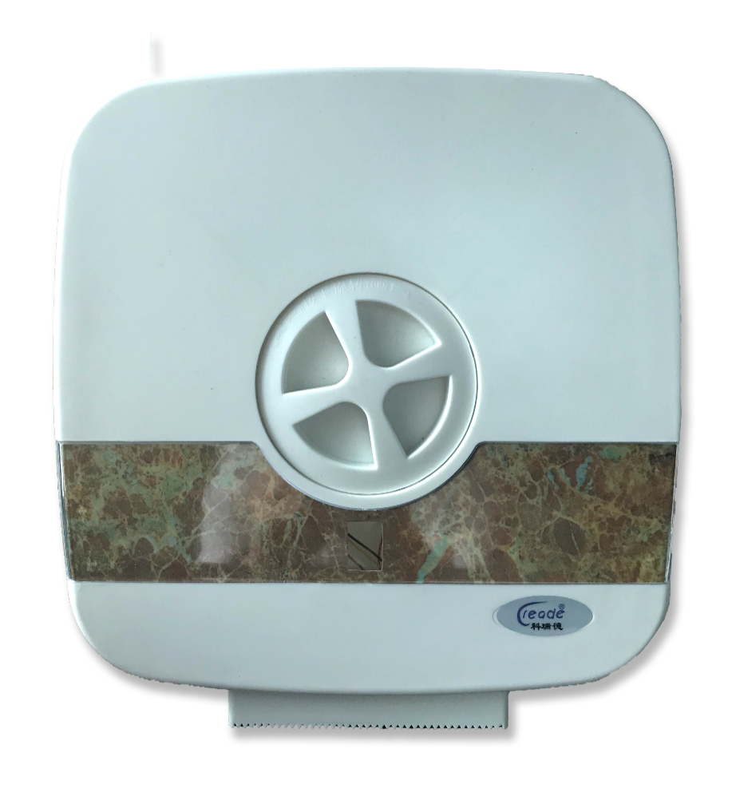

2.2.7实时掌握皂液情况
公共厕所的洗手液是类似于厕纸的另一种消耗品，虽然价值不是很高，却是如厕体验非常重要的一方面。经常有公厕缺少洗手液，却无人更换，厕所的管理者无从知晓。在居民或者游客需要用到时，缺少洗手液将会给公厕形象造成极大损害。智能给皂机自带红外检测，当伸手到感应区时，给皂机自动挤下适量的洗手液，同时可以对缺少皂液的情况进行检测，缺液时通知厕所的保洁人员。同时可以结合人流量和洗手液的使用情况，进行智能分析，对洗手液随意浪费或者私自带走的情况进行监管，大大提升厕所的管理水平。
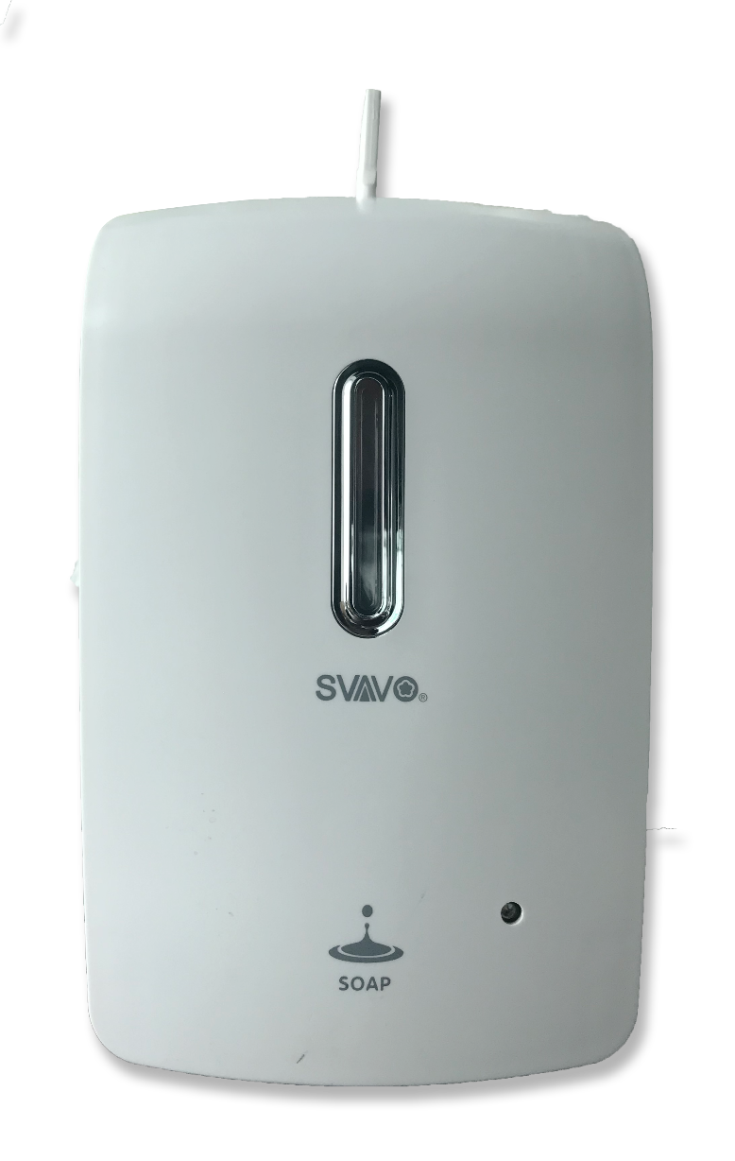

2.2.8实时掌握厕所供电情况
设备自带后备电池，当市电供电停止后，可以对系统及时发信，提醒厕所停电，及时处理。
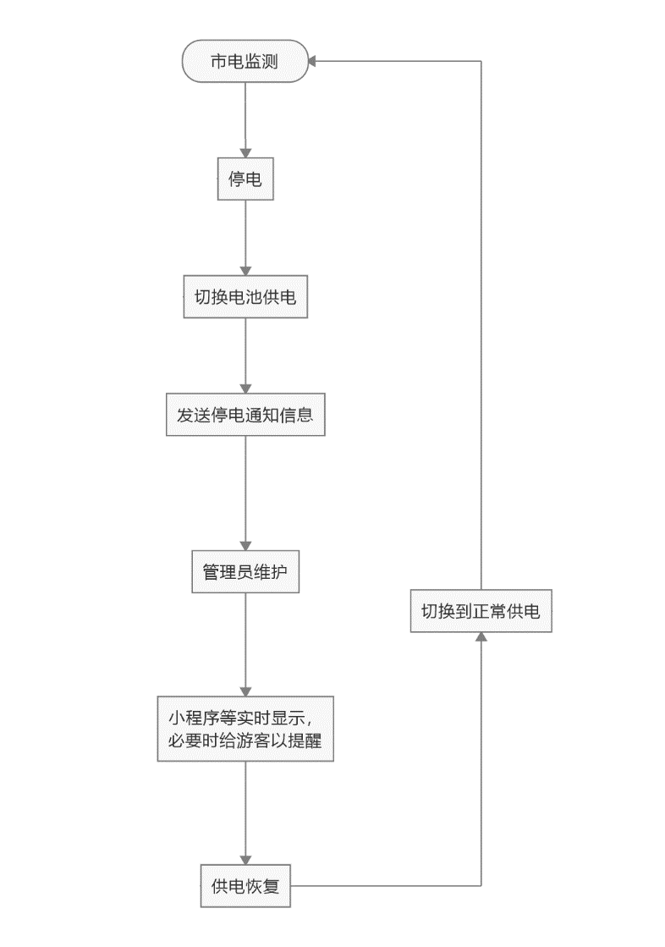

2.2.9找厕所
厕所监测站点部署完毕，在系统中记录位置信息，则可以在小程序中自动展现厕所位置，可以为如厕者（旅游者）提供厕所导航服务。如下图：
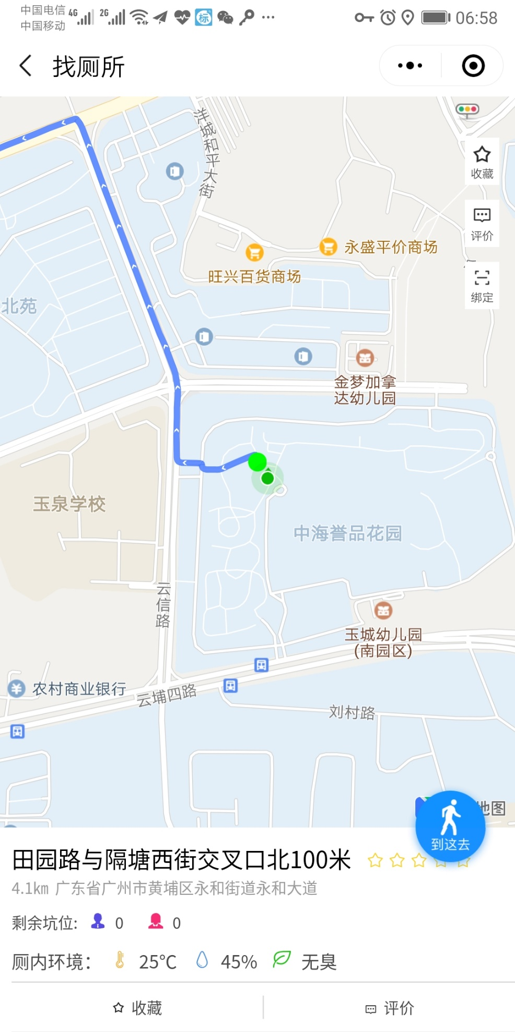

2.2.10实时掌握如厕者体验
在小程序中，如厕者可以对厕所进行评价，形成厕所管理和维护工作的长期反馈机制，管理者及时掌握厕所情况，针对性完善厕所环境，提高如厕者体验。
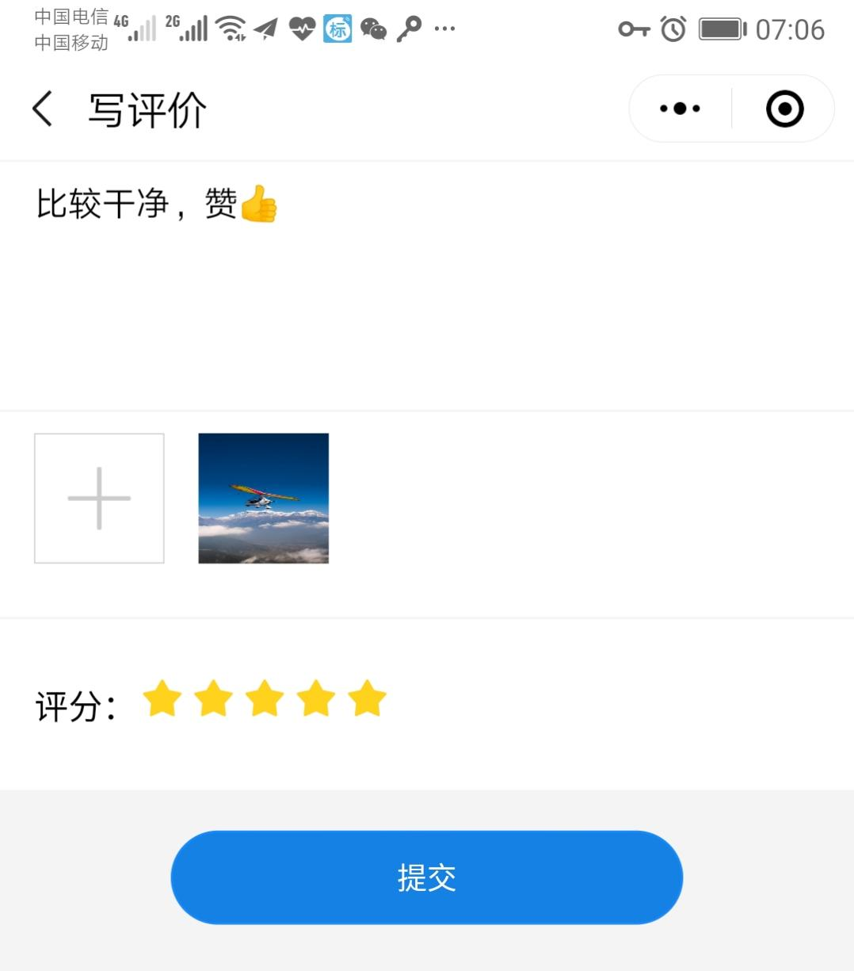

系统中可以及时查看，如下图：
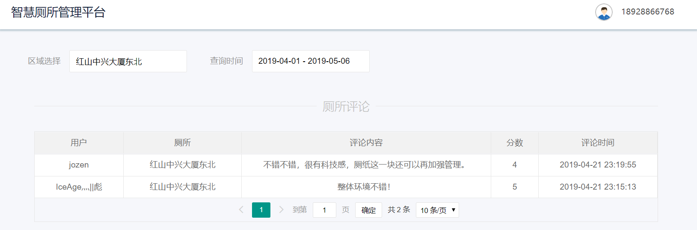

2.2.11工作任务管理
主管客户对工作人员进行任务派发通知，及时处理工作。同时，工作人员也可以及时上报问题或设备故障。
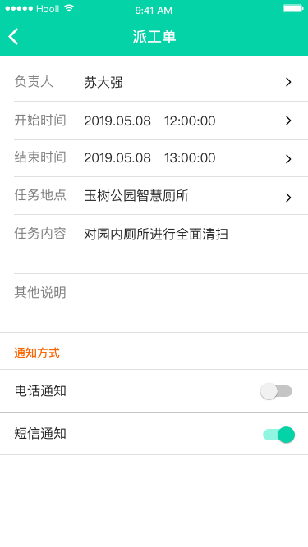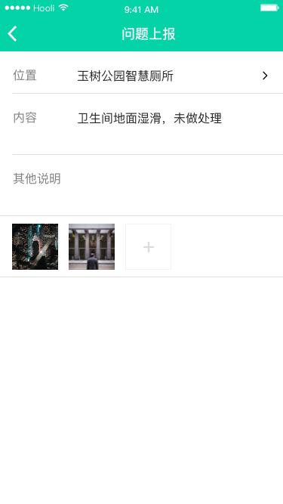

2.2.12及时掌握工作人员绩效
可以对保洁或其他工作人员进行考勤，及时掌握工作人员的工作绩效。保证厕所的长期有效管理，避免投资浪费。
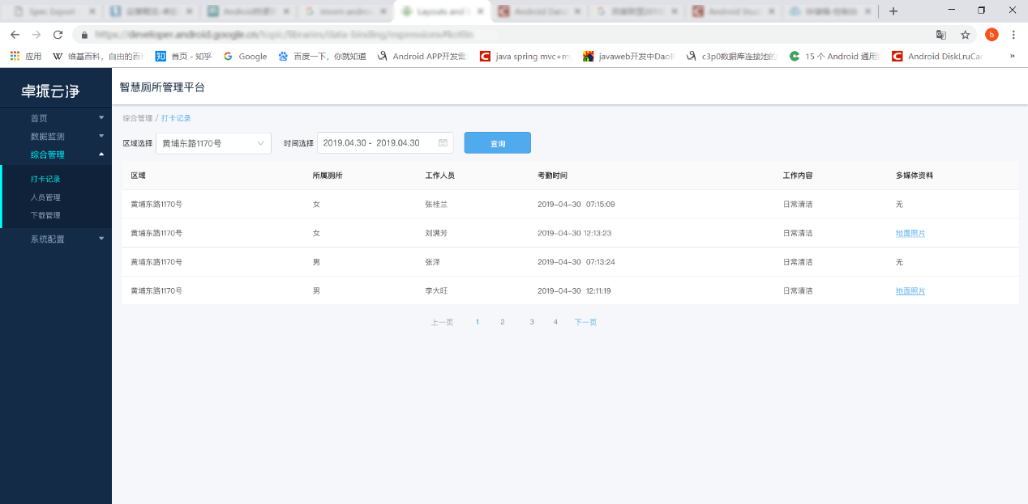

2.2方案主要产品介绍
卓振云净针对乡镇无害化卫生厕所，设计了一款一体化产品，解决大量城乡无公害卫生厕所的远程监控管理。
实现的功能

2.2.1 智慧厕所控制箱
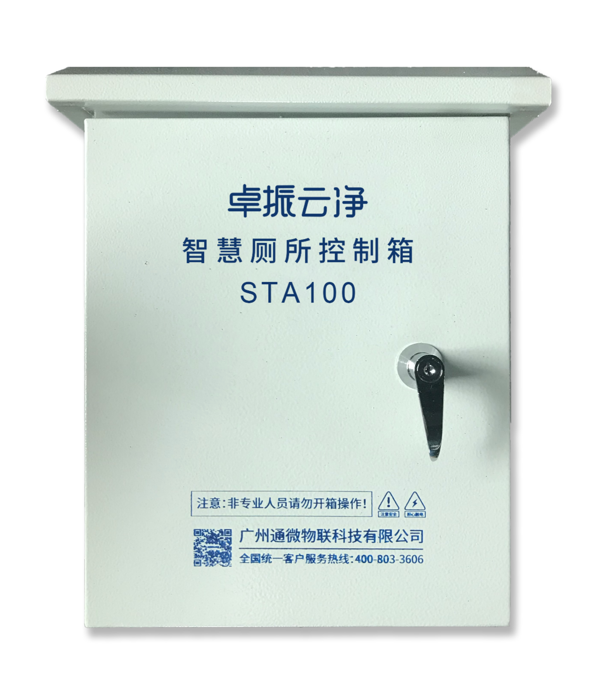
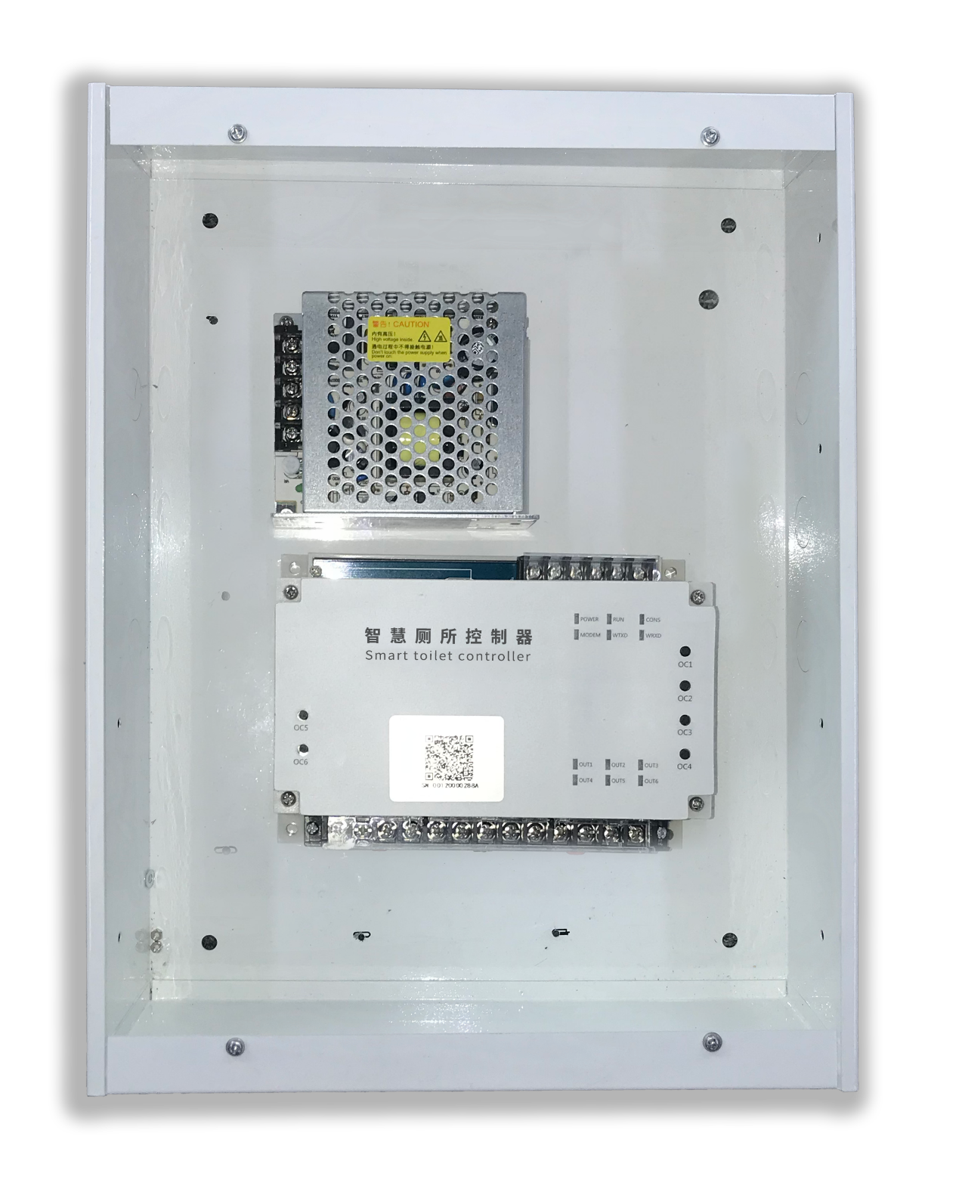
GSTA100智慧厕所控制器的主要特点是针对城乡智慧厕所监控需求而生的一体化解决方案。控制器支持GPRS/NBIOT网络等广域网传输方式，不依赖本地网络，支持电表，水表接入，支持新风机，除臭机及灯光的联动输出，支持红外人流量探测输入。安装部署方便，扫码绑定后直接连接到云平台，使用十分简单。
支持NBIOT/GPRS网络，二选一。
1路监控扩展接口，可接臭气温湿度及蹲位状态传感模块。
1路监控串口，接入水表和电表。
1路红外输入，监测人流量情况。
1路皂液缺液检测输入。
1路缺纸检测输入。
3路输出，可接新风机，除臭机及灯光。
具备实时时钟功能;
具有备用电池功能，可以检测市电状态。

2.2.2臭气检测
如厕不冲导致气味冲鼻，从而影响其他人的使用体验。智慧公厕需要改变以往人们心目中“丑陋”的形象，在外观上勾勒公共艺术形象；可以采用臭气传感器对厕所内臭气进行实时在线监测。从而与厕所内通风，冲水系统进行联动，实现智慧化管理。
臭味测量原理：气敏半导体
臭味检测方法：探头电导率与恶臭气味浓度同向增大
通过470MHZ频率与主机进行无线通讯，DC12V直流供电。同时，设备具备温湿度检测，具备三合一检测 。
优势：工作稳定性好、工作时间长、安装维护便捷，设计简洁美观。
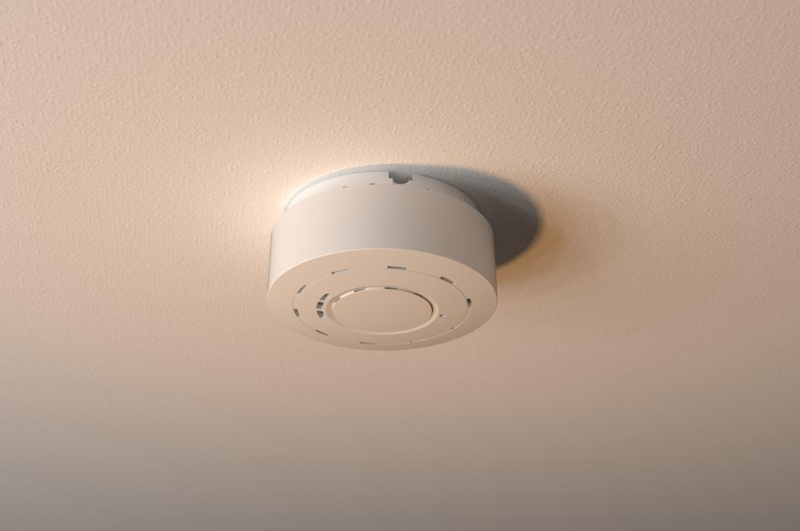
臭气传感器安装效果图

3系统软件介绍

3.1智慧厕所管理平台功能描述
运行环境
智慧厕所管理平台是卓振自主研发的一套集数据采集、处理、报警、记录、查询、运维一体的网络化管理业务综合软件平台，平台基于java开发，完全跨平台，可运行于windows/linux操作系统上，页面支持基于最新H5标准，既可以本地部署，也支持云端租赁。
在监控中心服务器上安装集中监控平台软件，实时集中地监测各分布厕所的环境、使用的状态，根据需要远程遥控一些设备，如空调、灯光、风机等。对各种信息进行分级、分类处理，通过现场的告警和远程无线（如手机短信）告警，通知相关人员及时处理相关问题。
集中监控平台软件柔和进了运营维护信息管理系统，将日常运维管理，如：各监测点的实时监控信息、运维人员的日常询查和身份识别等，和告警事件的处理管理，如：告警信息处理、人员通知、处理情况的反馈等，进行系统的管理，提高运维工作的效率和水平。
集中监控管理平台可以接入多个厕所的数据进行集中的管理，进行全面的掌握和管理，单个厕所也自成一个独立的子系统，带有本地的展示管理界面。
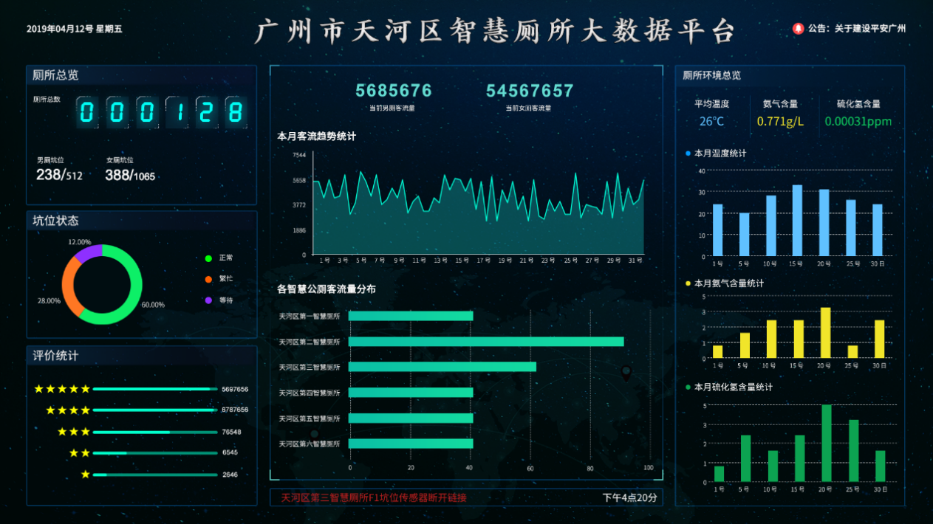
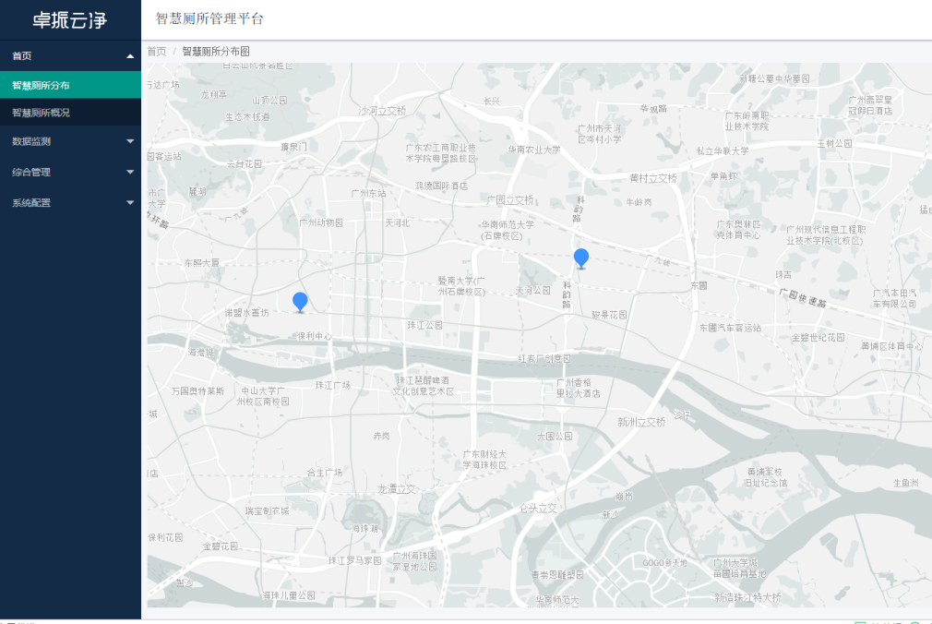
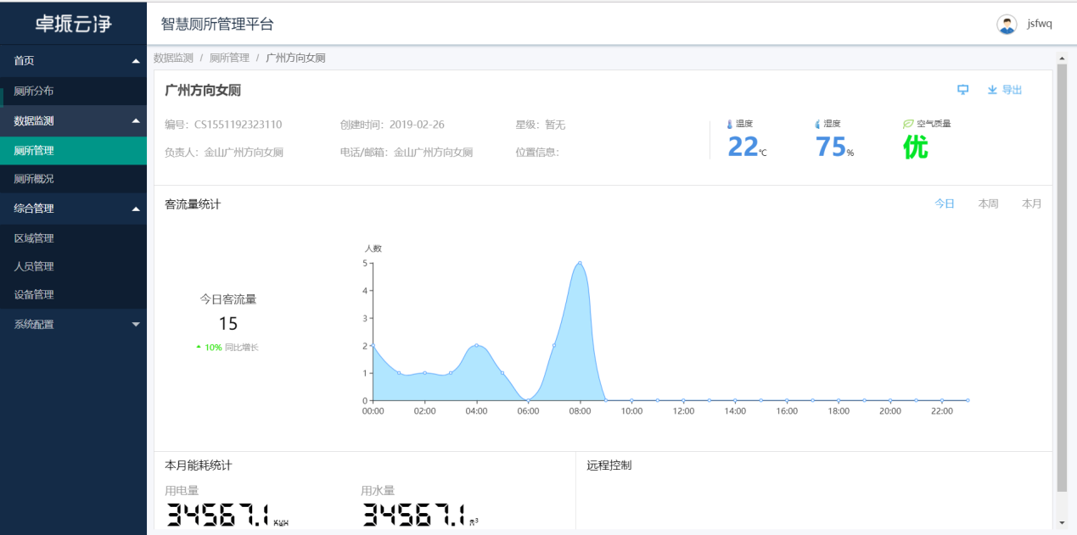

集中监控平台软件的功能特点如下：
良好的人机界面
显示形式多样化：监控软件能实现电子地图上厕所位置和实时监测数据的显示，监测数据列表式分类显示。
可通过标准Web浏览器浏览相关数据。
可通过树形列表来查看每个站点下厕所的详细信息。
具有电子地图，方便清晰地显示各监控点。
具有组态图功能。对管理的区域和监控的对象有直观的显示，可自行编辑改动，将设备的状态直观地显示在组态图上。
操作员管理
权限管理：权限通过角色时间，可以定义每个角色的各种权限，如管理用户，管理告警，记录查询管理等等。每个用户可以对应选择多种角色。
用户操作管理：记录了所有用户对系统做的操作，包括正常登录，登录不正确，退出系统，各项配置变更等事件。
报警管理
可以灵活设置报警的条件。对每种监控量的报警设置中可按报警类别的不同进行设置，用户也可根据需要对相关告警量的门限值设置进行调整，可以使报警的管理更有效、灵活。
多级报警模式。监控中心可以提供多级报警，每一级告警根据客户的需求，都可设置多个告警人。
报警机制，一旦发生任何报警事件，系统自动将报警时间、报警事件等详细内容写入日志。发生事件后，可以查看该报警日志中的记录，报警时间及报警点及参数。
完善的报警方式，短信、电话拨号、邮件、图形显示等，满足多方面的报警需求。
网络中断告警。可对其他设备进行集中的管理，监测其联通性并在网络中断时报警。对设备网络连通性进行检测记录。
报警分组打包，避免频繁发送过多无意义的告警信息。
告警过滤功能，不同的策略分类可以设置不同的告警过滤，避免频繁触发告警发送过量的告警信息。
多种默认的策略配置，简单配置即可满足绝大多数用户的告警配置需求。
数据管理
数据查询功能丰富。每次操作日志、采集数据、告警的详情都有记录，维护人员可以方便的查找记录数据以定位故障。也便于分析维护工作效率。
能够自动生成日报、周报、月报、季报、年报等常规报表和各种个性化报表，支持分析数据并生成曲线图，并支持报表导出和打印功能，满足管理的需要。
提供数据备份和恢复功能，将系统数据以数据库文件备份到硬盘或者其他外部设备，并且当系统数据受到破坏后，应能从备份文件恢复数据。
远程控制与联动
远程管理和控制。可以在软件上进行设备的WEB远程管理设置，可以开关远端的空调，可以控制远端的照明关闭。
灵活设置联动功能。当某些情况发生时自动进行控制动作。例如：在某个机柜温度太高时控制空调开机等等。
普通空调远程控制。可以对普通空调进行远程控制，包括远程开关空调，定时开关空调，远程调节空调，多空调轮换开关，空调与新风的节能联动控制。
不断更新的运维功能
根据客户的需求，不断完善各种运维管理功能，指导客户进行故障处理，维护计划等，使平台功能更完善，更易用。

3.2智能移动端APP（扩展功能）
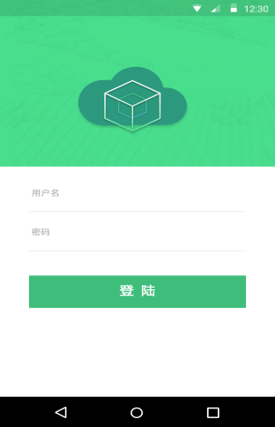

- 支持管理厕所的实时信息
- 支持任务管理，派发，查看，通知等
- 支持考勤，拍照上传。
- 支持评价管理等

3.3微信小程序
对于厕所使用者，通过微信搜索《卓振云净智慧厕所》即可查看小程序，登录之后可进行厕所状态查询，评价等等， 如下图所示：

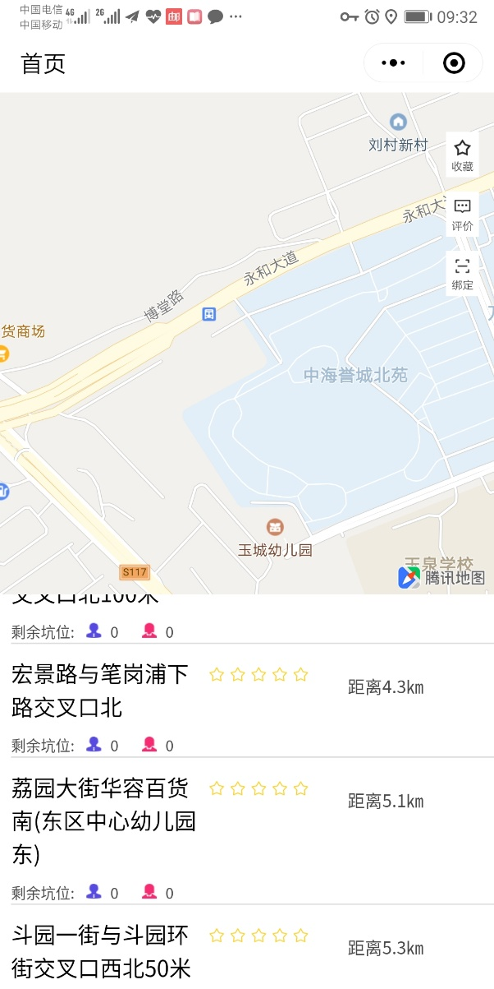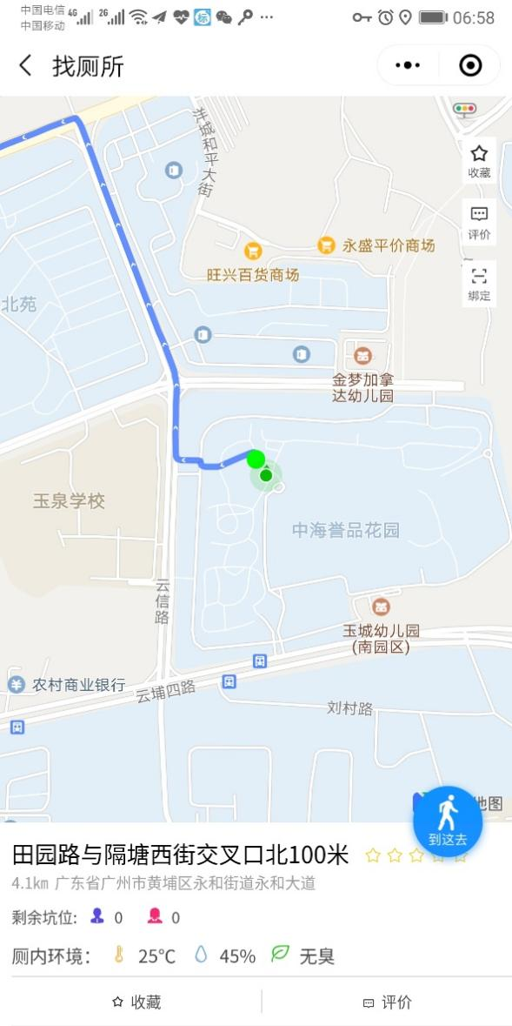

- 支持厕所位置导航
- 支持厕所占用状态查询
- 支持厕所评价
- 支持厕所信息统计

4公司简介
广州卓振智能科技有限公司是智慧物联网应用解决方案的领先厂商，是国家高新技术企业、广东省双软认定企业和广州市科技创新小巨人企业。并是广东软件行业协会、广东省电子行业协会、广东省物联网协会、广东省物联网产业技术创新联盟、广州市科技创新协会、中国农业国际合作促进会产业融合发展委员会等专业社会组织的会员单位。旗下分有机房事业部和物联事业部。
公司座落于国家级高新技术产业开发区广州科学城，拥有强大的技术产品研发能力与快速的产品定制化能力，全线产品均自主研发，拥有完备的技术专利证书、知识产权证书、产品检验报告，并通过ISO 9001国际质量体系认证。
公司主营业务包括智慧机房动力环境监控、智慧物联网应用解决方案及与之相关的智能硬件设备、软件平台，及相关系统设计与规划服务，产品与解决方案已广泛应用于机房动力环境监控、数据中心集中管理、多网点分布式机房监控管理等领域，受到市场的欢迎，特别是机房或数据中心的用户权限管理、IT设备能耗管理、IT资产管理、综合电源管理等特色功能与产品，更显示出强大的市场竞争力。自成立以来，凭借强大的“产品研发”能力、卓越的“营销服务”能力两大组合拳，公司始终保持持续、高速的发展。
广州通微物联科技有限公司是卓振智能针对新型物联网业务而成立的一家子公司，更专注于新兴物联网相关应用场景落地。“专注造就专业”，良好的产品设计能力、快速高效的服务能力，更新的物联网技术应用，将为广州卓振智能在物联网业务方向的拓展，提供坚实的基础。

